２０２３年１月吉日

一般社団法人 溶接学会 会長 才田 一幸
全国大会運営委員会 委員長 伊藤 和博
（公印省略）

溶接学会 ２０２３年度春季全国大会における
「展示ブース」(オンデマンド形式)へのご出展のお願い

拝啓 時下益々ご清祥のこととお喜び申し上げます。
本会の活動につきまして、日頃から多大のご協力ご支援を賜り、厚く御礼申し上げます。
さて、ご高承のとおり本会では会員への新鮮な情報提供を第一の目的とし、溶接関係各位へのサービスの一環として秋季の全国大会会場で溶接・接合関連各社の会社案内、製品紹介などの展示ブースを設けることとしております。
今回、春季全国大会を、当初開催予定の会場における新型コロナウイルス感染拡大防止ガイドラインへの運営上対応に苦慮し、２０２３年４月２５～５月９日にオンライン開催（オンライン，オンデマンド方式併用のリモート開催）にすることになりました。
これまで、一般講演のオンデマンド形式オンライン配信WEBページに企業ロゴバナーを常に流し、「展示ブース」へのリンクを貼ることにより広告効果を考慮したシステムを併設させていただいております。本春季大会におきましても「展示ブース」（オンデマンド形式）を設けますので、学会活動の場を積極的にご利用いただき、企業活動にもお役立て下さいますようご案内申し上げます。溶接技術に関わる研究者、専門家に加え、学生会員の参加を予定しております。
別紙に「展示ブース」への参加要領をご案内致します。是非、ご検討の程、どうぞ宜しくお願い申し上げます。
敬具

一般社団法人溶接学会全国大会展示ブース
出展申し込み要領

１．申し込み方法
所定の別紙、申込書にご記入の上、溶接学会事務局宛ご送付下さい。
テーマにはこだわりませんので自由にご出展下さい。
展示箇所はお申し込みの受付順とさせていただきます。

２．申し込み先
(一社)溶接学会事務局 松尾
e-mail ：jws-ym@kt.rim.or.jp
TEL ：03-5825-4073
*電子メールで，出展申込書(PDF形式にて)を送付ください。

３．申し込み締切
２０２３年３月６日（月）＝一次締切、４月３日（月）＝最終締切

４．展示出展料
・賛助員企業，中立機関 ： 33,000円（税込）
・非賛助員企業 ： 55,000円（税込）
（本申込受付により2名分の大会参加者IDとPWを配布致します。）

５．展示期間
溶接学会２０２３年度春季全国大会の会期中
２０２３年４月２５日（火）９時～５月９日（火）１７時

６．展示ブースの場所
溶接学会２０２３年度春季全国大会専用WEBページ内、「展示ブース」コーナー
（4ページ目の全国大会専用ページ内「展示ブース」イメージをご参照ください）

７．展示要領・展示データご提出締切日
お申し込みが受け付けられましたら、下記要領にて、展示データのご提出をお願い
します。データの提出方法については、受付後連絡します。
締切日 ２０２３年４月１０日（月）

(1) PR内容・リンク先URL：受付後、送付するフォームにて提出ください。
(2) 動画＋サムネイル画像：動画ファイル(mp4,500MB以内)
サムネイル画像(jpgのみ, 5MB以内),動画比率に合わせる
(3) ～(5) 展示ファイル①～③：製品紹介画像ファイル(jpg)：5MB以内
同じサイズに合わせると紹介ページの表示がきれい にされます。

８．展示詳細
以下の例を参考にして、展示ブースをご活用ください。
「展示ブース」（オンデマンド形式）内の掲示板を利用した、参加者との質疑応答
機能もあります。

●機器の紹介
●ソフトウエアのデモンストレーション
●溶接技術を用いた製品の紹介
●カタログ展示
●最新の研究成果発表
●学生向けの企業アピール

９．展示料金の振込み先：お申し込み後に発行する請求書に記載します。
《全国大会専用ページ内「展示ブース」イメージ》

※各ロゴから各社出展ページに移動します
※大会専用ページ内の主要なメニュー画面にもバナー広告として表示されます

※下記(1)～(5)のご提出をお願いします
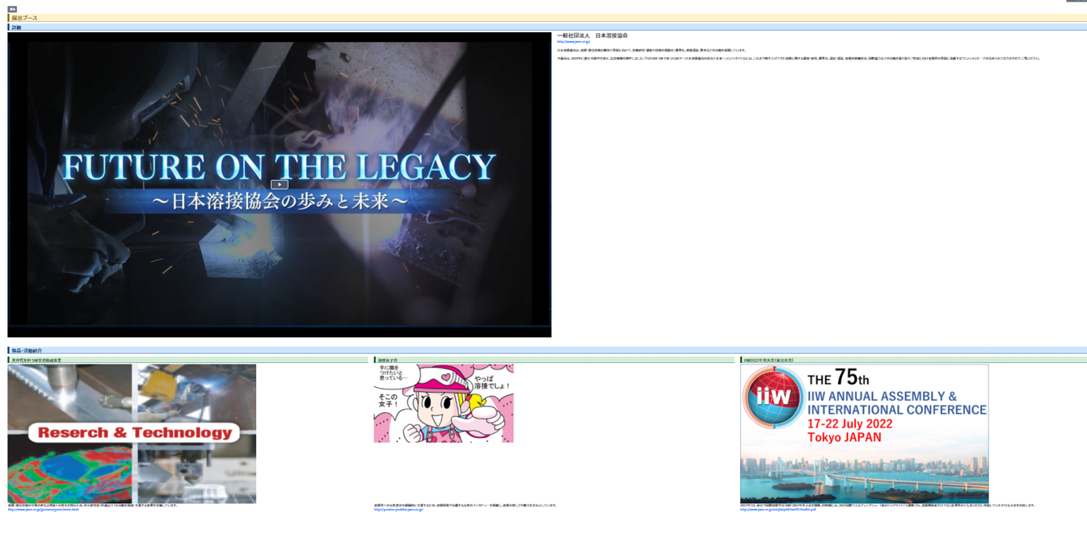
(2) 動画＋サムネイル画像
- PR内容やリンク先URLを掲載
(3) 展示ファイル① (4) 展示ファイル② (5) 展示ファイル③

一般社団法人溶接学会全国大会 展示ブース
出展申込書
一般社団法人 溶接学会 殿
２０２３ 年 月 日

会社名

下記のとおり、溶接学会２０２３年度春季全国大会展示ブースに出展を申し込みます。
申し込み後、指定口座に料金を振込みます。

記

・展示データ提出日 ： 月 日

・展示料振込日 ： 月 日

・会員資格
□ 賛助員企業，中立機関：33,000円（税込）
□ 非賛助員企業 ：55,000円（税込）

ご担当者氏名

〒 －
住 所：
会社名：
所属名：
TEL ：
FAX ：
e-mail：

